Môn: Công nghệ; lớp: 4A, 4B, 4C
Tên bài học:Trồng và chăm sóc cây cảnh trong chậu; số tiết: 03 tiết
Thời gian thực hiện: từ ngày 17, 20/12/2024
Bài 7: TRỒNG VÀ CHĂM SÓC CÂY CẢNH TRONG CHẬU (T2)
I. YÊU CẦU CẦN ĐẠT:
1. Năng lực đặc thù:
- Mô tả được các công việc chủ yếu để chăm sóc một số loại cây cảnh phổ biến.
- Giới thiệu được sản phẩm chậu cây cảnh do mình trồng và chăm sóc.
- Sử dụng được một số dụng cụ trồng cây cảnh đơn giản
- Trồng và chăm sóc được một số loại cây cảnh trong chậu
- Vận dụng kiến thức đã học vào thực tiễn qua việc trồng và chăm sóc được một số loại cây cảnh trong chậu.
2. Năng lực chung.
- Năng lực tự chủ, tự học: Tự trồng và chăm sóc được một số loại cây cảnh trong chậu.
- Năng lực giải quyết vấn đề và sáng tạo: Thực hiện tốt và có sáng tạo trong thực hiện trồng và chăm sóc được một số loại cây cảnh trang trí cảnh quan cho gia đình.
- Năng lực giao tiếp và hợp tác: Biết trao đổi, góp ý cùng bạn trong hoạt động nhóm.
3. Phẩm chất.
- Phẩm chất chăm chỉ: Có ý thức học tập nghiêm túc, luôn cố gắng để khám phá các kiến thức mới.
- Phẩm chất trách nhiệm: Có ý thức về an toàn sức khỏe, an toàn lao động và bảo vệ môi trường khi trồng cây cảnh trong chậu.
II. ĐỒ DÙNG DẠY HỌC
*GV: - Kế hoạch bài dạy.
- SGK và các thiết bị, học liệu phục vụ cho tiết dạy.
- Hình ảnh minh họa các vật liệu, vật dụng, dụng cụ dung để trồng cây cảnh trong chậu; các chậu cây lưỡi hổ.
*HS: SGK, VBT, dụng cụ học tập

III. HOẠT ĐỘNG DẠY HỌC
Hoạt động của giáo viên |  | Hoạt động của học sinh
1. Khởi động(5p):
- Mục tiêu:
+ Tạo không khí vui vẻ, phấn khởi trước giờ học.
+ Thông qua khởi động, giáo viên dẫn dắt bài mới hấp dẫn để thu hút học sinh tập trung.
- Cách tiến hành:
- GV cho HS múa và hát bài: “Em yêu cây xanh”  + GV hỏi: Cây xanh mang lại những lợi ích gì cho con người?  - Gia đình em đã trồng những cây cảnh nào trong nhà?  - GV nhận xét, tuyên dương và dẫn dắt vào bài mới. | - HS cả lớp cùng múa hát theo nhịp điều bài hát.  - HS chia sẻ những suy nghĩ của mình  - HS trả lời theo suy nghĩ của mình.  - HS lắng nghe.
2. Hoạt động khám phá(15p):
- Mục tiêu:
+ Mô tả được các công việc chủ yếu để chăm sóc cây lưỡi hổ trong chậu.
- Cách tiến hành:
1. Trồng và chăm sóc cây lưỡi hổ trong chậu  Hoạt động 1: Các thao tác chăm sóc cây lưỡi hổ trong chậu (Làm việc nhóm đôi)  - GV gọi HS đọc yêu cầu bài.  - GV mời HS làm việc nhóm đôi cùng quan sát các tranh và trả lời các yêu cầu trong bài.  * Cung cấp ánh sáng(3p):  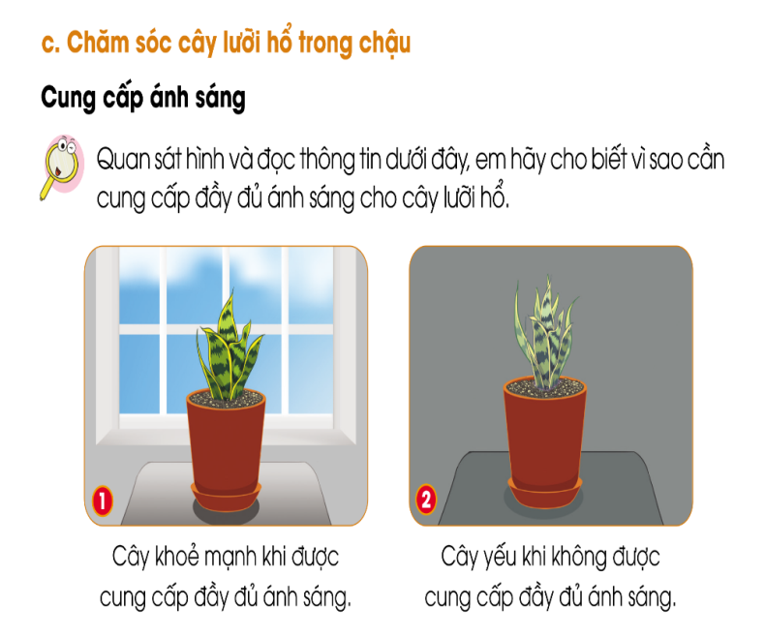  + Em hãy cho biết vì sao cần cung cấp đầy đủ ánh sáng cho cây lưỡi hổ.  - GV mời đại diện một số nhóm trình bày.  - GV mời HS khác nhận xét.  - GV nhận xét tuyên dương.  * Tưới nước(3p):  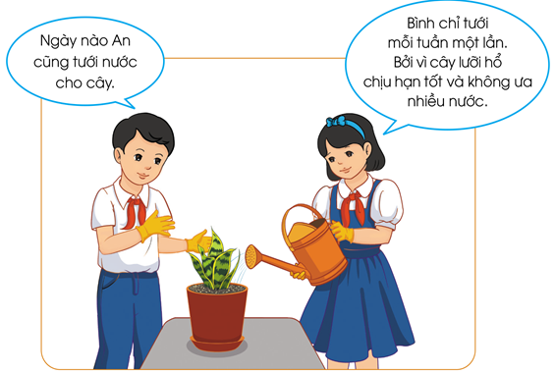  + An và Bình đang thảo luận về việc tưới nước cho cây lưỡi hổ trồng trong chậu. Theo em, bạn nào đã làm đúng?  - GV mời đại diện một số nhóm trình bày.  - GV mời HS khác nhận xét.  - GV nhận xét.  *Bón phân(3p):  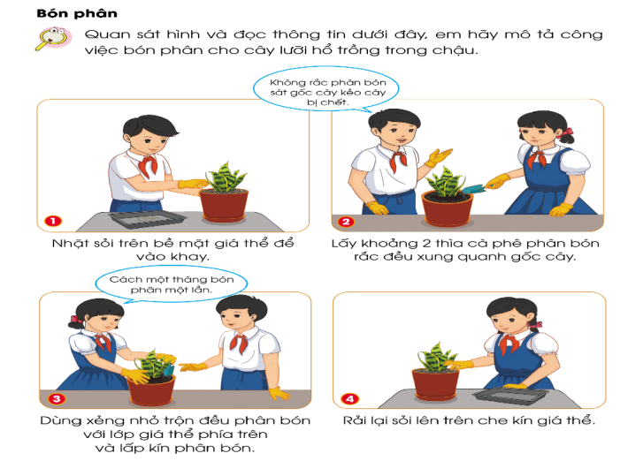  + Em hãy mô tả công việc bón phân cho cây lưỡi hổ trồng trong chậu.  - GV mời đại diện một số nhóm trình bày.  - GV mời HS khác nhận xét.  - GV nhận xét.  *Lau lá(3p):  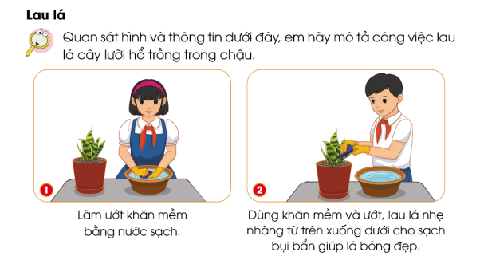  + Em hãy mô tả công việc lau lá cho cây lưỡi hổ trồng trong chậu.  - GV mời đại diện một số nhóm trình bày.  - GV mời HS khác nhận xét.  - GV nhận xét.  * Cắt tỉa(3p):  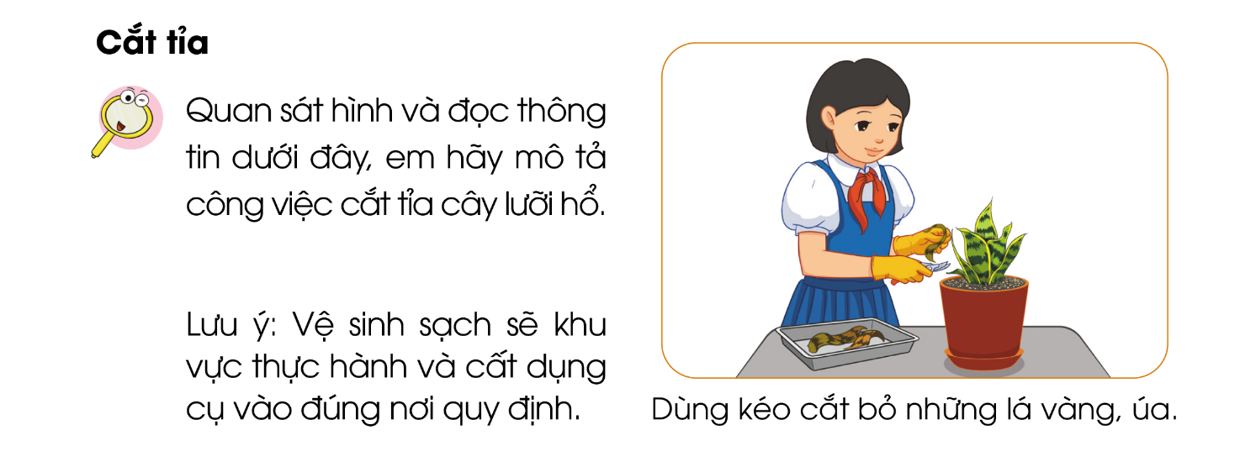  + Em hãy mô tả công việc lau lá cho cây lưỡi hổ trồng trong chậu.  - GV mời đại diện một số nhóm trình bày.  - GV mời HS khác nhận xét.  - GV nhận xét.  - GV nhận xét chung, tuyên dương và chốt: Để cây cảnh phát triển tưới tốt việc chăm sóc cây là rất quan trọng đặc biệt chúng ta cần phải cung cấp ánh sáng, tưới nước, bón phân, lau lá, tỉa lá cho phù hợp. | - 1 HS đọc yêu cầu bài.  - HS làm việc nhóm đôi: Quan sát tranh trong SGK và trả lời câu hỏi:  - Cây lưỡi hổ có thể trồng trong nhà, nhưng để đảm bảo đầy đủ ánh sáng phát triển, cần đặt chậu cây gần nơi có ánh sán; nếu trồng cây lưỡi hổ trong nhà, cần định kì đưa cây ra ngoài trời để cây được nhận đủ ánh sáng.  - Một số em trình bày.  - HS khác nhận xét.  - HS quan sát lắng nghe  - Bạn Bình làm đúng do cây lưỡi hổ chịu hạn rất tốt nên không cần phải tưới nhiều và không cần tưới thường xuyên.  - Một số em trình bày.  - HS khác nhận xét.  - HS quan sát lắng nghe  - Một số em trình bày.  - HS khác nhận xét.  - HS quan sát lắng nghe  - Một số em trình bày.  - HS khác nhận xét.  - HS quan sát lắng nghe  - Một số em trình bày.  - HS khác nhận xét.  - HS quan sát lắng nghe
3. Hoạt động luyện tập(8p).
- Mục tiêu:
+ HS trồng và chăm sóc được cây lưỡi hổ trong chậu
+ Sử dụng được một số dụng cụ đơn giản để trồng cây lưỡi hổ trong chậu
+ Giới thiệu và nhận xét được sản phẩm chậu cây lưỡi hổ.
+ Rèn luyện kĩ năng để góp phần phát triển năng lực công nghệ, năng lực thẩm mỹ.
- Cách tiến hành:
Hoạt động 2: Trồng và chăm sóc cây lưỡi hổ trong chậu.( Làm việc nhóm 4)  - GV mời 1 HS đọc yêu cầu bài.  - GV mời HS đọc yêu cầu của sản phẩm, các tiêu chí của phiếu đánh giá.  - GV chia lớp thành các nhóm mỗi nhóm có 4 HS, cùng nhau thảo luận và nêu ý kiến của mình theo yêu cầu sau:  + Cùng bạn trồng và chăm sóc cây lưỡi hổ trong chậu.  + Giới thiệu sản phẩm của mình với các bạn.  + Nhận xét sản phẩm của các bạn theo mẫu phiếu đánh giá.  - GV gọi HS nêu lại các bước trồng và chăm sóc cây lưỡi hổ trong chậu?  - GV mời các nhóm chuẩn bị vật liệu  - GV hướng dẫn cách làm và cách đánh giá.  - GV quan sát, hỗ trợ các nhóm  - GV nhắc HS làm vệ sinh sạch sẽ khu vực thực hành và cất dụng cụ đúng nơi quy định.  - GV mời một số HS giới thiệu cây lưỡi hổ của mình với bạn, nhận xét chậu cây lưỡi hổ của các bạn theo mẫu phiếu đánh giá.  - GV mời HS khác nhận xét.  - GV nhận xét, tuyên dương. | - 1 HS đọc yêu cầu bài.  - HS tổ chức sinh hoạt nhóm 4, cùng nhau thảo luận trồng và chăm sóc cây lưỡi hổ. Giới thiệu sản phẩm của mình với bạn.  - HS trả lời  + Bước 1: Dùng xẻng nhỏ xúc sỏi dăm đổ xuống đáy chậu.  + Bước 2: Dùng xẻng nhỏ xúc giá thể đổ vào chậu một lượng vừa đủ.  + Bước 3: Đặt cây lưỡi hổ đúng thẳng giữa chậu.  + Bước 4: Dùng xẻng xúc giá thể đổ vào ngang miệng chậu.  + Bước 5: Dùng hai tây ấn nhẹ giá thể xung quanh gốc cây cho chắc chắn.  + Bước 6: Rải sỏi dăm xung quanh gốc cây sao cho che kín giá thể.  + Bước 7: Tưới nước đủ ẩm xung quanh gốc cây.  - Nhóm chuẩn bị ( Cây con lưỡi hổ, giá thể, sỏi dăm…)  - HS lắng nghe  - HS thực hành  - HS nhận xét  - HS lắng nghe  - HS giới thiệu sản pẩm
4. Vận dụng trải nghiệm(7p).
- Mục tiêu:
+ Củng cố những kiến thức đã học trong tiết học để học sinh khắc sâu nội dung.
+ Vận dụng kiến thức đã học vào thực tiễn. Qua đó phát triển năng lực công nghệ và năng lực thẩm mĩ.
+ Tạo không khí vui vẻ, hào hứng, lưu luyến sau khi học sinh bài học.
- Cách tiến hành:
- GV mời HS chia sẻ  * Kể tên các cây cảnh trồng trong nhà. Để cây cảnh phát triển tươi tốt mang lại nhiều lợi ích cho cuộc sống, em cần làm gì?  - GV nhận xét tuyên dương.  - Nhận xét sau tiết dạy.  - Dặn dò về nhà. | - Học sinh tham gia chia sẻ về những cây cảnh được trồng ở nhà trước lớp.  - HS lắng nghe.
IV. ĐIỀU CHỈNH SAU BÀI DẠY(nếu có):
..............................................................................................................................
..............................................................................................................................
..............................................................................................................................

